

Web Nghe Nhạc
Documentation

Lớp PM5
Group Member | Phạm Đức Duy  Nguyễn Tiến Hiệp  Đào Duy Quang  Hoàng Phạm Anh Quân  Tăng Xuân Chiến
Instructor | Phan Hữu Trung

- Hanoi, Tháng 11/2023 -
INDEX
1. Problem Definition 3
1.1. Problem Abstraction 3
1.2. The Current System 4
1.3. The Proposed System 4
1.4. Boundaries of the System 5
1.5. Hardware and Software Requirements 5
1.5.1. Minimum Requirements 5
1.5.2. Recommended Requirements 5
2. Customer Requirements Specification 6
2.1. Users of the System 6
2.2. System functions 6
3. System Designs 10
3.1. Entity Relationship Diagram 10
3.2. Database Design 11
3.3. Sitemap 15
3.4. Algorithms 17
4. Setting ……………………………………………………………………………… .19
5. Task Sheet 20

Problem Definition

Problem Abstraction
Hiện nay, ngành công nghệ thông tin đã có những bước phát triển nhanh chóng về ứng dụng của nó trong mọi lĩnh vực của cuộc sống trên phạm vi toàn thế giới nói chung và Việt Nam nói riêng. Tin học được người ta quan tâm và nhắc đến nhiều hơn bao giờ hết vì nó là một phần không thể thiếu trong cuộc sống văn minh, góp phần đẩy mạnh công cuộc công nghiệp hoá - hiện đại hoá đất nước, tiến đến nền kinh tế tri thức.
Do nhận thức được tầm quan trọng của tin học trong lĩnh vực xây dựng website, trong lần làm đồ án này em đã quyết định chọn đề tài “Xây dựng Website nghe nhạc trực tuyến”.
Và thời điểm đó, những kho âm nhạc trực tuyến này vẫn chỉ dừng lại ở một địa chỉ nghe nhạc miễn phí, chưa đa dạng về thể loại nhạc cũng như số lượng. Tuy vậy, vào thời gian đầu, những trang web này cũng phần nào đáp ứng nhu cầu giải trí và thưởng thức âm nhạc của cư dân mạng, đặc biệt là giới trẻ.
Website nghe nhạc trực tuyến này là trang âm nhạc phổ biến và vai trò của nó giúp cho con người giải trí, thư giãn sau những mệt nhọc của cuộc sống. Website cung cấp cho người dùng với đa dạng loại nhạc trong kho tàng âm nhạc phong phú đa dạng trên toàn thế giới. Vì vậy người có nhu cầu cầu nghe nhạc thỏa sức tìm kiếm những bài hát mà mình yêu thích và có thể quản lý album nhạc của mình khi đã là thành viên của trang web. Điều đó thật thú vị và càng hay hơn là bạn có thể trao đổi với những người bạn khác trên website về cảm nhận âm nhạc, chia sẻ cho nhau qua những bình luận, đóng góp ý kiến cho website

The Current System
I. Nếu chưa có hệ thống hoặc ứng dụng CNTT, thì quy trình làm việc hiện tại khi thực hiện các hoạt động liên quan đến nghe nhạc có thể như sau:
1, Sử dụng máy tính cá nhân hoặc thiết bị di động: Người dùng sẽ sử dụng máy tính cá nhân hoặc điện thoại di động của họ để tìm và nghe nhạc. Điều này có thể thực thi qua trình duyệt web hoặc ứng dụng nghe nhạc.
2, Tìm kiếm nhạc: Người dùng sẽ dựa vào các công cụ tìm kiếm trực tuyến như Google hoặc YouTube để tìm kiếm các bản nhạc hoặc video nhạc của họ. Điều này có thể yêu cầu nhập các từ khóa liên quan đến bài hát, nghệ sĩ hoặc thể loại.
3, Nghe nhạc qua các trang web hoặc dịch vụ trực tuyến: Người dùng sau đó sẽ truy cập các trang web hoặc dịch vụ nhạc trực tuyến như YouTube, Spotify, SoundCloud hoặc các trang web chia sẻ nhạc khác để nghe nhạc. Họ có thể xem video hoặc nghe nhạc trực tuyến thông qua giao diện của dịch vụ này.
4, Tạo danh sách phát cá nhân: Nếu muốn tạo danh sách phát cá nhân, người dùng sẽ phải thủ công thêm các bài hát yêu thích của họ vào danh sách phát trên trang web hoặc ứng dụng, nếu có tính năng này.
5, Chia sẻ và tương tác với người khác: Người dùng có thể chia sẻ liên kết đến bài hát hoặc video nhạc qua mạng xã hội hoặc qua email. Họ cũng có thể tham gia bình luận hoặc thích các bài hát, trang web hoặc dịch vụ được phép.
II. Mặc dù quy trình này có thể hoạt động nhưng nó có một số điểm yếu:
1. Không tiện lợi: Người dùng phải thực hiện nhiều bước riêng lẻ để tìm kiếm, nghe và tương tác với âm nhạc, làm cho quá trình trở nên không có lợi.
2. Không tối ưu hóa cho cộng đồng âm nhạc: Quy trình này không cung cấp cơ hội tương tác tốt giữa những người hâm mộ âm nhạc và nghệ sĩ.
3. Khó khăn trong công việc quản lý danh sách phát: Nếu người dùng muốn tạo và quản lý danh sách phát cá nhân, họ phải thực hiện công việc này thủ công, điều này có thể trở nên phức tạp.

The Proposed System
Hệ thống mới mà chúng tôi sẽ xây dựng là một ứng dụng nghe nhạc trực tuyến, cung cấp một loạt tính năng để giải quyết các điểm yếu của hệ thống cũ. Dưới đây là mô tả về hệ thống mới và cách giải quyết các vấn đề của hệ thống cũ:
1. Tích hợp tìm kiếm tối ưu **
Chức năng: Hệ thống mới sẽ cung cấp công cụ tìm kiếm mạnh mẽ, cho phép người dùng tìm kiếm bài hát, nghệ sĩ, album và có thể loại bỏ một cách dễ dàng.
Lợi ích: Người dùng không cần phải dựa vào các công cụ tìm kiếm bên ngoài để tìm nhạc. Điều này tạo ra trải nghiệm dễ dàng và thuận lợi hơn.
2.Tạo danh sách thông tin phát
Chức năng: Hệ thống mới sẽ cho phép người dùng tạo danh sách phát hiện cá nhân và gợi ý danh sách phát dựa trên cơ sở âm nhạc của họ và lịch sử nghệ thuật.
Lợi ích: Điều này giúp người dùng quản lý âm nhạc của họ một cách hiệu quả hơn và khám phá âm nhạc mới dựa trên cơ sở cá nhân.
3. Tương Tác Cộng Đồng
Chức năng: Hệ thống mới sẽ cho phép người dùng tương tác với nhau thông qua bình luận, chia sẻ và đánh giá bài hát và album. Nghệ sĩ cũng có thể tương tác với những người hâm mộ họ.
Lợi ích: Tạo ra một cộng đồng yêu âm nhạc, đưa ra thảo luận và chia sẻ thông tin âm nhạc giữa người dùng và nghệ sĩ.
4. Tùy Chỉnh Cá Nhân
Chức năng: Hệ thống mới sẽ cho phép người dùng tạo các tùy chỉnh cá nhân như biểu tượng đại diện, biểu tượng và mô tả ngắn gọn về chúng.
Lợi ích: Cung cấp cá nhân hóa cho người dùng, giúp họ thực hiện cá tính và tạo kết nối với cộng đồng người hâm mộ.
5. Bảo Mật Tối Ưu
Chức năng: Hệ thống mới sẽ có giải pháp bảo mật mạnh mẽ để đảm bảo an toàn thông tin cá nhân và dữ liệu cho người dùng.
Lợi ích: Người dùng có thể yên tâm về việc bảo vệ thông tin cá nhân của họ khi sử dụng dịch vụ.
6. Hiệu suất tối ưu và Tương thích
Chức năng: Hệ thống mới sẽ được tối ưu hóa để hoạt động mượt mà trên nhiều thiết bị và trình duyệt khác nhau, bao gồm cả điện thoại di động và bảng máy tính.
Lợi ích: Người dùng có thể truy cập âm nhạc mọi lúc, mọi nơi, từ bất kỳ thiết bị nào.

Boundaries of the System
Giới hạn của hệ thống sẽ xây dựng:
-Website không có quảng cáo
- Website không có chức năng tải nhạc xuống, chỉ có thể nghe online.
* Hướng phát triển:
Mở Rộng Thư Viện Âm Nhạc: Tiếp tục cập nhật và mở rộng hệ thống thư viện âm nhạc để cung cấp cho người dùng một kho nhạc đa dạng hơn nhiều thể loại và nghệ sĩ.
Tối Ưu Hóa --Giao Diện Người Dùng: Tích hợp các cải tiến về giao diện người dùng, làm cho trải nghiệm nghe nhạc trở nên thân thiện, hiện đại hơn và dễ sử dụng hơn.
Nâng cấp Cấp Bảo Mật và Riêng Tư: Liên tục cải thiện giải pháp bảo mật và quyền riêng tư để bảo vệ thông tin cá nhân của người dùng.

Hardware and Software Requirements

Minimum Requirements
 | Server | Client
Hardware | - Minimum 4 GB RAM and higher  - CPU x86 hoặc x64  - Connect Internet or LAN  - 10 GB available space | - Ram 512 MB  - CPU x86 hoặc x64  - Connnect Internet hoặc LAN
Software | * App server | - Windows XP, Windows 7 (32/64 bit) or higher  - Chrome, Edge, Firefox

Recommended Requirements
 | Server | Client
Hardware | - Ram 8GB  - CPU x86 hoặc x64  - Connect Internet or LAN  - 10 GB available space | - Ram 1GB  - CPU x86 hoặc x64  - Connnet Internet hoặc LAN
Software | * App server | - Windown 10/11  - Chrome, Edge ... lastest version

Customer Requirements Specification

Users of the System
Những đối tượng sử dụng hệ thống bao gồm:
    - Guest ( Khách vãng lai )
    - Member ( Thành viên )
    - Admin ( Người quản trị hệ thống )

System functions
    - Các chức năng của khách vãng lai (Guest) :
      - Xem thông tin bài hát:

Description | Khách hàng có thể xem chi tiết về thông tin của bài hát như nghệ sĩ, tên bài hát, bình luận, ...
Input | Lựa chọn bài hát cần xem.
Process | Tìm kiếm trong CSDL.
Output | Hiển thị thông tin về bài hát mà khách hàng  muốn xem.

      - Tìm kiếm bài hát:

Description | Cho phép khách hàng tìm kiếm bài hát theo ý muốn.
Input | Chọn sản phẩm cần tìm kiếm.
Process | Tìm kiếm thông tin theo yêu cầu trong CSDL.
Output | Đưa ra kết quả tìm kiếm theo yêu cầu.

      - Phát bài hát:

Description | Khách hàng lựa chọn bài hát và phát bài hát trực tiếp trên website.
Input | Lựa chọn bài hát cần phát .
Process | Tìm đường dẫn của bài hát theo file có trong server.
OutPut | Phát bài hát được trả về.

      - Đăng ký thành viên (member) :

Description | Khách hàng có thể chon chức năng đăng ký là thành viên của  website để có thể trải nghiệm thêm các tính năng nghe nhạc dễ dàng hơn.
Input | Nhập thông tin theo mẫu (User name, Password,Tên, email, số điện  thoại,..)
Process | Kiểm tra thông tin nhập có hợp lệ hay không và thêm vào CSDL.
Output | Hiển thị thông báo đăng ký thành công hoặc nhập lại.

    - Các chức năng của thành viên (có các tính năng như của khách vãng lai):
Thành viên có đủ các chức năng chính của khách v ãng lai như:
      - Xem thông tin bài hát.
      - Tìm kiếm bài hát.
      - Phát bài hát.
Ngoài ra thành viên còn có các chức năng khác như :
      - Đăng nhập :

Description | Sau khi đăng ký thành công member có thể đăng nhập vào Website
Input | Nhập Username và Password
Process | Kiểm tra đã nhập Username và Password chưa và kiểm tra Account của Member này có trong CSDL?
Output | Đưa ra thông báo bạn đăng nhập thành công hoặc yêu cầu nhập lại.
      - Đăng xuất :

Description | Thành viên thoát khỏi đăng nhập vào WebSite
Input | Thoát khỏi trang web thành viên.
Process | Truy xuất CSDL và kiểm tra xem đã thoát ra khỏi đăng nhập chưa.
Output | Hiển thị đã thoát khỏi thành công hoặc yêu cầu làm lại
      - Tạo playlist cá nhân:

Description | Khách hàng có thể tạo một danh sách các bài hát mà họ muốn nghe.
Input | Lựa chọn bài hát cần thêm.
Process | Truy cập CSDL lưu thông tin đã chọn.
OutPut | Thông tin về bài hát có trong playlist.
      - Thông tin phản hồi (Feedback) :

Description | Thành viên đưa ra các nhận xét đánh giá về sự phục vụ của Website.
Input | Nhập tiêu đề và nội dung góp ý nhận xét.
Process | Kiểm tra nội dung nếu hợp lệ thì lưu vào CSDL.
OutPut | Hiển thị các góp ý nhận xét.
      - Thay đổi mật khẩu :

Description | Member có thể thay đổi mật khẩu để đảm bảo tính bí mật.
Input | Nhập mật mật khẩu cũ,nhập lại mật khẩu cũ,nhập mật khẩu mới.
Process | So sánh mật khẩu nếu đúng thì truy cập CSDL và update mật khẩu  mới cho member.
Output | Hiển thị thông báo thay đổi thành công hoặc yêu cầu nhập lại.
      - Bình luận :

Description | Thành viên có thể đưa ra những bình luận cho bài hát mà  họ muốn.
Input | Lựa chọn bài hát mà member muốn bình luận.
Process | Đưa nội dung bình luận vào CSDL.
Output | Hiển thị các bình luận ra website cho mọi người xem.

      - Thay đổi thông tin đăng ký :

Description | Chức năng cho phép member thay đổi thông tin cá nhân:  FullName,Age,Gender,Address,Email....
Input | Nhập thông tin cần thay đổi .
Process | Kiểm tra tính hợp lệ,update những thay đổi v ào CSDL.
Output | Hiển thị thông báo thay đổi thành công hoặc yêu cầu nhập lại.
    - Các chức năng của quản trị hệ thống (Admin) :

Admin có một số các chức năng của thành viên như:
      - Đăng nhập.
      - Đăng xuất.
Ngoài ra Admin còn có thêm một số những chức năng quản lý sau:
      - Quản lý User của các quản trị viên :

Description | Chức năng này chỉ có User “admin” mới được sử dụng.“admin ” có thể xem, thêm, đổi mật khẩu hay xoá tất cả các quản trị vi ên hiện có của website.
Input | Chọn user cần thay đổi.
Process | Truy xuất cơ sở dữ liệu lấy thông tin sau đó thay đổi v à cập nhật.
Output | Hiển thị thông báo thay đổi thành công hoặc thông báo lỗi.
      - Quản lý thông tin phản hồi (Feedback) :

Description | Chức năng này cho phép Admin xem, trả lởi các phản hồi của thành  viên.
Input | Chọn xem các phản hồi của thành viên.
Process | Truy xuất cơ sở dữ liệu lấy thông tin.
Output | Hiển thị thông báo tình trạng của các phản hồi do thành viên gửi  hoặc thông báo lỗi.
      - Quản lý bài hát :
Description | Chức năng này cho phép Admin thêm,sửa,xóa các bài hát mới  cho Website.
Input | Chọn và thực hiện các thao tác thêm ,sửa ,xóa bài hát.
Process | Kiểm tra tính hợp lệ của các thao tác đã thực hiện và lưu các thay  đổi vào CSDL.
Output | Hiển thị thông báo thay đổi thành công bài hát hoặc lỗi.
      - Quản lý thể loại bài hát :

Description | Chức năng này cho phép Admin thêm,sửa xóa các loại bài hát đang có  của website.
Input | Thực hiện các thao tác thêm, sửa, xoá với các loại bài hát có trong  CSDL.
Process | Kiểm tra tính hợp lệ của các thao tác và lưu thông tin thay đổi mới  vào CSDL.
Output | Hiển thị thông báo thay đổi thành công họăc thông báo lỗi.

      - Quản lý Comments :

Description | Quản trị xem, xóa, đặt trạng thái cho các comment của thành viên về  bài hát có trong website.
Input | Chọn xem các comment của thành viên và thực hiện các thao tác xoá, đặt trạng thái cho các comment.
Process | Truy cập CSDL để lấy thông tin.
OutPut | Đặt trạng thái cho các comment.

      - Quản lý Nghệ sĩ phát hành :

Description | Chức năng này cho phép Admin xem, thêm, sửa, xoá các bài hát của Nghệ sĩ có trong CSDL.
Input | Chọn xem các NXB có trong CSDL và thực hiện các thao tác thêm,  sửa, xoá các NXB có trong CSDL.
Process | Kiểm tra tính hợp lệ của các thao tác thêm, sửa, xoá và lưu các thay  đổi vào CSDL.
OutPut | Thông báo thành công hoặc thông báo lỗi.

      - Quản lý thành viên :
Description | Chức năng này cho phép các admin có thể xem, xoá và cài đặt trạng  thái cho tất cả các thành viên của website.
Input | Xem xét và cài đặt trạng thái cũng như xoá các User của các thành  viên.
Process | Kiểm tra tính hợp lệ của các thao tác th êm, xoá, cài đặt trạng thái rồi  lưu các thay đổi vào trong CSDL.
Output | Thông báo thành công hoặc thông báo lỗi.
- System Designs
3.1 Entity Relationship Diagram
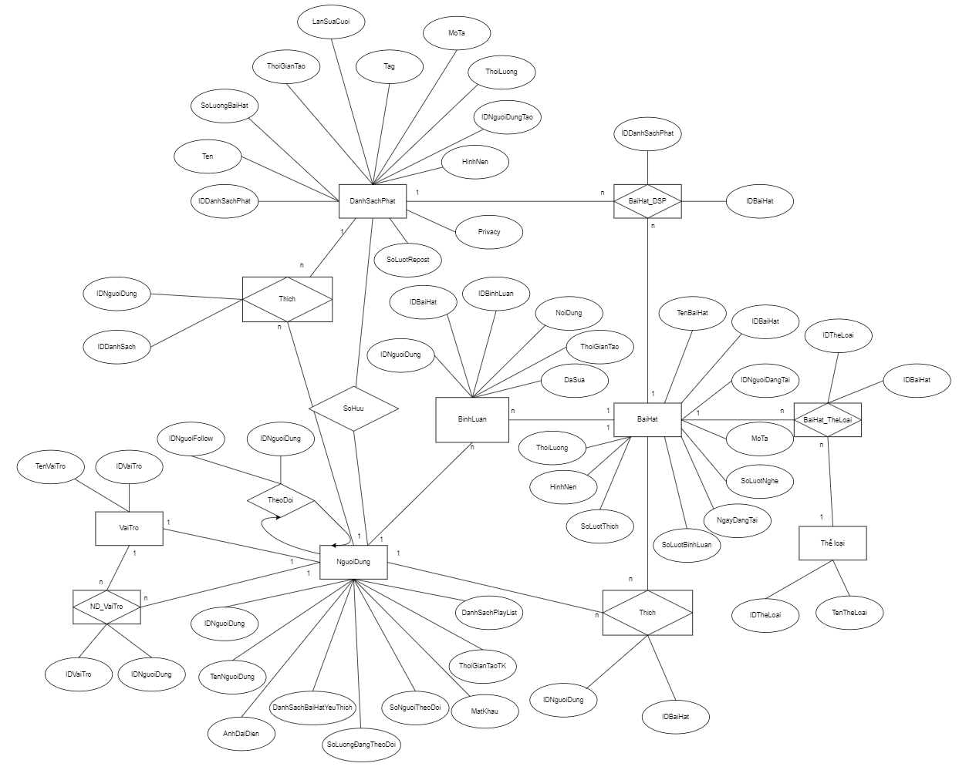

3.2 DataBase Design
3.2.1 Mô tả chi tiết các bảng

1. Bảng bài hát:
FieldName | Data Type | Data Length | Constraint | Description
IDBaiHat | Int |  | Primary key  Auto_increment | Mã bài hát
TenBaiHat | Varchar | 200 | Not null | Tên bài hát
IDNguoiDangTai |  |  | Foreign key,  Not null | ID của người đăng tải bài hát
ThoiLuong | Time |  |  | Thời lượng bài hát
MoTa | Text |  |  | Mô tả cho bài hát
NgayDangTai | Date |  |  | Ngày bài hát được đăng tải
HinhNen | Varchar | 200 |  | Ảnh bài hát
SoLuotNghe | Int |  |  | Số lượt nghe của bài hát
SoLuotBinhLuan | Int |  |  | Số lượt bình luận ở bài hát
SoLuotThich | Int |  |  | Số lượt thích của bài hát

2. Bảng người dùng:
FieldName | Data Type | Data Length | Constraint | Description
IDNguoiDung | Varchar | 30 | Primary key  Auto_increment | Mã người dùng
TenNguoiDung | Varchar | 30 | Not null | Tên tài khoản người dùng
DiaChi | Varchar | 50 |  | Địa chỉ người dùng
Avatar | Varchar | 100 | Unique | Ảnh đại diện
Email | Varchar | 50 | Unique, not null | Email
SoDienThoai | Varchar | 10 | Unique, not null | Số điện thoại
Password | Varchar | 255 | Not null | Mật khẩu được hash
KhoaDenKhi | Datetime |  |  | Khóa tạm thời đến khi nào
KhoaTamThoi | bool |  | Not null | Có đang bị khóa không
SoLuotDangNhapThatBai | Int |  | Not null | Số lượt đăng nhập fail
SoLuongBaiHatYeuThich | Int |  |  | Số lượng bài hát yêu thích
SoLuongDangTheoDoi | Int |  |  | Số lượng đang theo dõi
SoNguoiTheoDoi | Int |  |  | Số người theo dõi
NgayTaoTaiKhoan | Datetime |  | Not null | Ngày tạo tài khoản

3. Bảng vai trò:
FieldName | Data Type | Data Length | Constraint | Description
IDVaiTro | Varchar | 30 | Primary key  Auto_increment | Mã vai trò
TenVaiTro | Varchar | 30 | Not null | Tên vai trò

4. Bảng người dùng-vai trò:
FieldName | Data Type | Data Length | Constraint | Description
IDHoatDong | Int |  | Primary key  Auto_increment | Mã hoạt động
IDNguoiDung | Varchar | 30 | Not null, Foreign Key | Mã người dùng
IDVaiTro | Varchar | 30 | Not null,  Foreign key | Mã vai trò
LoaiClaim | Varchar | 30 | Not null | Loại quyền
GiaTriClaim | Varchar | 30 | Not null | Giá trị quyền

5. Bảng danh sách phát:
FieldName | Data Type | Data Length | Constraint | Description
IDDanhSachPhat | Int |  | Primary key  Auto_increment | Mã danh sách phát
TenDanhSachPhat | Varchar | 30 | Not null | Tên danh sách phát
IDNguoiDungTao | Int |  | Not null,  Foreign key | Mã người dùng tạo playlist
ThoiGianTao | Datetime |  | Not null | Ngày tạo danh sách phát
SoLuongBaiHat | Int |  | Not null | Số lượng bài hát có trong playlist
LanSuaCuoi | Datetime |  | Not null | Ngày cuối cùng tạo thay đổi trên danh sách phát
Tag | Text |  |  | Các thẻ gắn lên danh sách phát
MoTa | Text |  |  | Mô tả
ThoiLuong | Time |  |  | Thời lượng của playlist
HinhNen | Varchar | 100 |  | Ảnh nền danh sách phát

6. Bảng bình luận:
FieldName | Data Type | Data Length | Constraint | Description
IDBinhLuan | Int |  | Primary key  Auto_increment | Mã bình luận
IDNguoiDung | Int |  | Foreign Key,  Not null | Mã người dùng tạo bình luận
IDBaiHat | Int |  | Foreign key,  Not null | Mã bài hát chứa bình luận
NoiDung | Text |  | Not null | Nội dung
ThoiGianTao | Date |  | Not null | Ngày tạo bình luận
DaSua | Boolean |  |  | Trạng thái của bình luận (đã được sửa hay chưa)

7. Bảng thể loại:
FieldName | Data Type | Data Length | Constraint | Description
IDTheLoai | Int |  | Primary key  Auto_increment | Mã thể loại
TenTheLoai | Varchar | 30 | Not null | Tên thể loại
MoTa | Text |  |  | Mô tả

8. Bảng Thich_playlist:
FieldName | Data Type | Data Length | Constraint | Description
IDNguoiDung | Int |  | Not null, Primary key | Mã người dùng
IDDanhSachPhat | Int |  | Not null, Primary key | Mã danh sách phát

9. Bảng BaiHat_DanhSachPhat:
FieldName | Data Type | Data Length | Constraint | Description
IDBaiHat | Int |  | Primary key,  Not null | Mã bài hát
IDDanhSachPhat | Int |  | Primary key,  Not null | Mã danh sách phát

10. Bảng Thich_BaiHat:
FieldName | Data Type | Data Length | Constraint | Description
IDBaiHat | Int |  | Not null, Primary key | Mã bài hát
IDNguoiDung | Int |  | Not null, Primary key | Mã người dùng

11. Bảng BaiHat_TheLoai:
FieldName | Data Type | Data Length | Constraint | Description
IDBaiHat | Int |  | Primary key | Mã bài hát
IDTheLoai | Int |  | Primary key | Mã thể loại

3.2.2 Sơ đồ quan hệ giữa các bảng
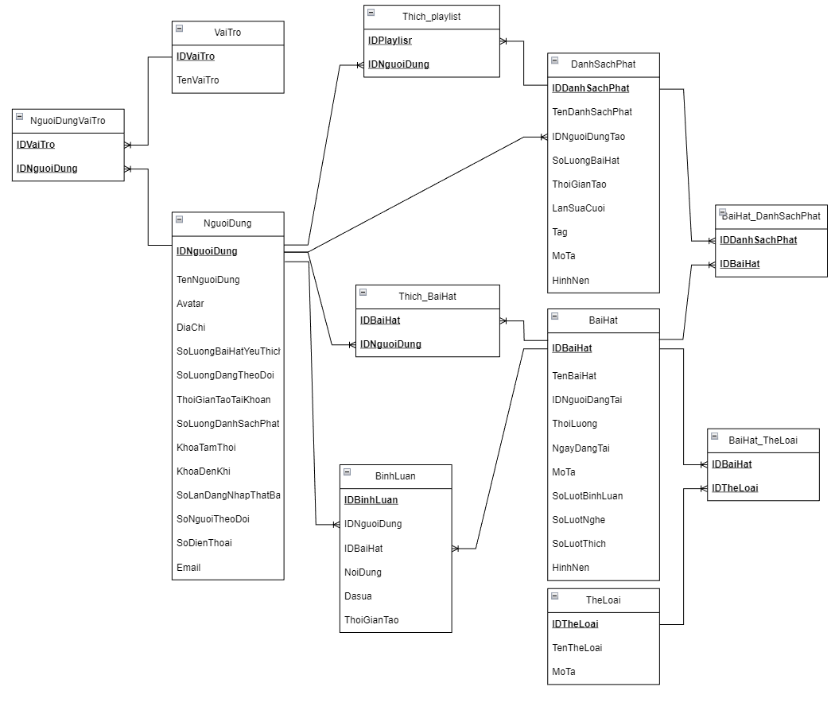

3.3 Sitemap
Thành viên:
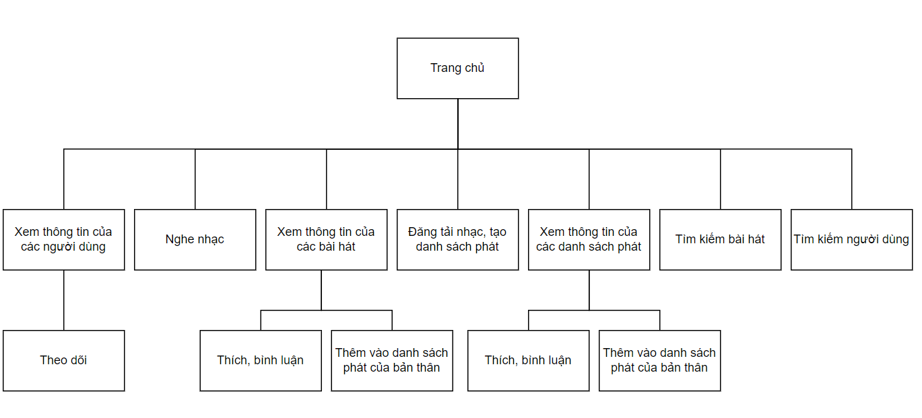

Khách vãng lai:
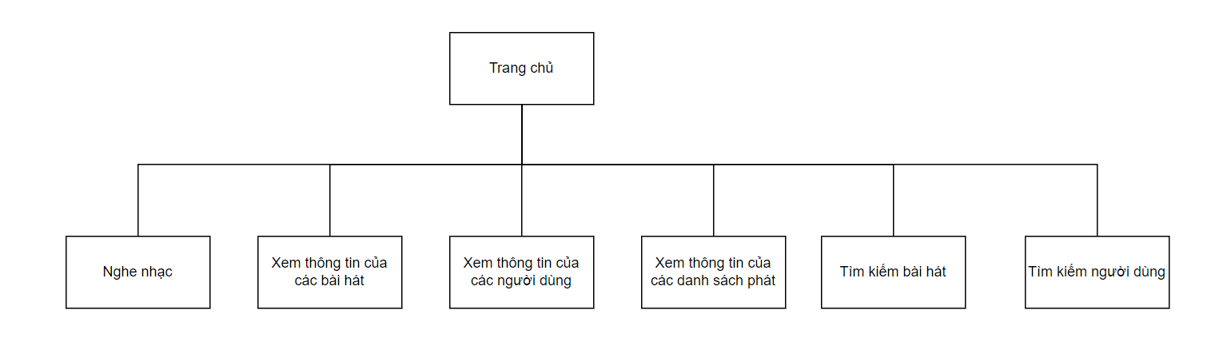

Admin:
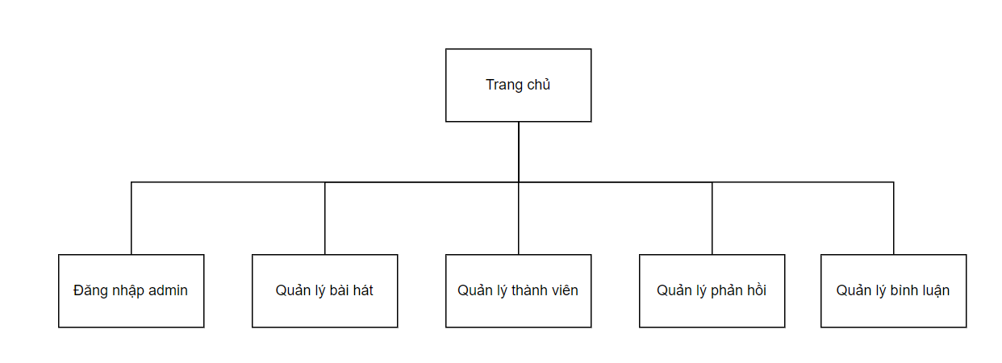
Super admin:
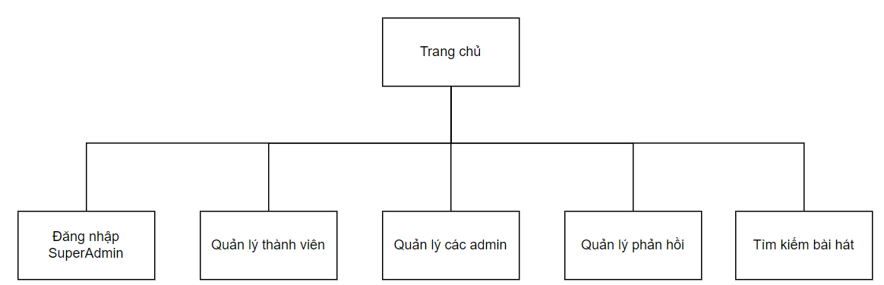

3.4 Algorithms
Đăng ký: | Đăng nhập:
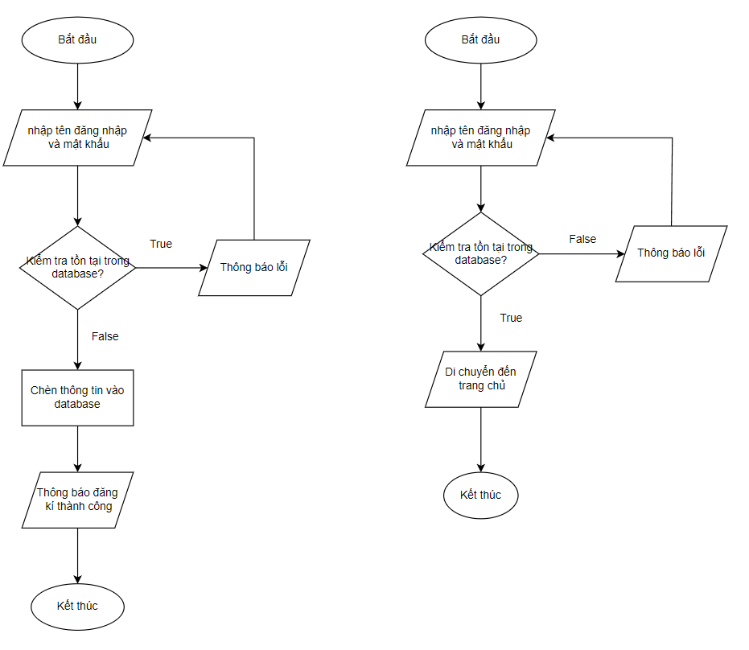

Tải lên bài hát: | Tương tác với bài hát:
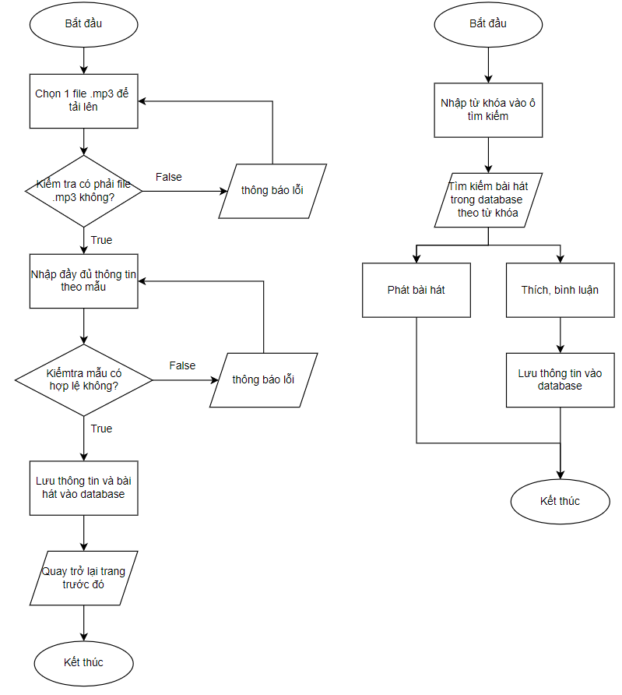

- Hướng dẫn cài đặt
4.1. Công nghệ sử dụng
- ReactJS 18.0.4
- ASP .NET Core 7.0
- SQL Server 2022
4.2. Cài đặt chi tiết
- Link project trên github: https://github.com/duyhelloworld/webnangcao
- Kiểm tra môi trường .NET 7.0

Mở terminal và chạy lệnh dotnet --info
Nếu có báo đỏ ==> Cài đặt .NET 7.0 SDK [tại đây]

- Kiểm tra môi trường NodeJS

Mở terminal và chạy lệnh node --version

Nếu có báo đỏ ==> Cài đặt NodeJS phiên bản 20.8.1 [tại đây]

- Mở project bằng Visual Studio Code

- Mở terminal bằng cách nhấn tổ hợp phím Ctrl + Shift + ~ hoặc View > Terminal

- Chạy lệnh cd ClientApp; để vào thư mục ClientApp

- Chạy lệnh npm install để cài đặt các package cần thiết

- Chạy front-end bằng npm start

- Chạy lệnh dotnet restore để cài đặt các package cần thiết
(Nếu có bug NU1100 thì chạy lệnh dotnet nuget locals all --clear và dotnet nuget sources add -n nuget.org -s https://api.nuget.org/v3/index.json rồi restore)

- Nếu dotnet restore vẫn không tải package thì tải từng package sau:
dotnet add package Microsoft.AspNetCore.Authentication.Facebook --version 7.0.12
dotnet add package Microsoft.AspNetCore.Authentication.Google --version 7.0.12
dotnet add package Microsoft.AspNetCore.Authentication.JwtBearer --version 7.0.12
dotnet add package Microsoft.AspNetCore.Authentication.OpenIdConnect --version 7.0.12
dotnet add package Microsoft.AspNetCore.Identity.EntityFrameworkCore --version 7.0.12
dotnet add package Microsoft.AspNetCore.StaticFiles --version 2.2.0
dotnet add package Microsoft.EntityFrameworkCore --version 7.0.12
dotnet add package Microsoft.EntityFrameworkCore.SqlServer --version 7.0.12
dotnet add package Microsoft.EntityFrameworkCore.Tools --version 7.0.12
- Chạy lệnh dotnet tool install dotnet-ef để tải công cụ kết nối db
- Tạo user bằng file User.sql (địa chỉ file: /Assets/sql/User.sql)
(Mở bằng SQL Server Management Studio và chạy toàn bộ lệnh trong file)
- Chạy lệnh dotnet ef migrations add InitialDb để tạo migration
- Chèn data bằng file Data.sql(địa chỉ file: /Assets/sql/Data.sql)
- Chạy lệnh dotnet ef database update để tạo database

- Chạy project bằng cách dotnet run

- Nếu lỗi Could not obtain ... thì restart lại SQL Server

- Phân công công việc cho từng thành viên trong nhóm dự án (Tasksheet)

Nhóm dự án: 14 | Tên dự án: Web nghe nhạc
STT | Tên công việc | Mô tả | Thành viên liên quan | Tình trạng
1 | BE: đăng kí, đăng nhập |  | Phạm Đức Duy | Đã xong
2 | Thiết kế Database |  | Phạm Đức Duy,  Nguyễn Tiến Hiệp | Đã xong
3 | Mock data |  | Phạm Đức Duy | Đã xong
4 | Viết docs cho Postman |  | Phạm Đức Duy | Đã xong
5 | Viết docs cho app trên Github |  | Phạm Đức Duy | Đã xong
6 | BE: Quản lý danh sách phát (CRUD) |  | Phạm Đức Duy | Đã xong
7 | BE: Xem user theo id, xem tất cả |  | Phạm Đức Duy | Đã xong
8 | BE: Quản lý quyền - User |  | Phạm Đức Duy | Đã xong
9 | BE: Đổi mật khẩu |  | Phạm Đức Duy | Đã xong
10 | BE: Sửa thông tin User |  | Phạm Đức Duy | Đã xong
11 | BE: Xóa tài khoản |  | Phạm Đức Duy | Đã xong
12 | FE: Trang Upload bài hát |  | Đào Duy Quang | Chưa xong
13 | FE: Trang xem playlist |  | Đào Duy Quang | Đã xong
14 | FE: xóa playlist |  | Đào Duy Quang | Đã xong
15 | FE: Trang tạo playlist |  | Đào Duy Quang | Đã xong
16 | FE: Thêm bài hát trong playlist |  | Đào Duy Quang | Đã xong
17 | FE: sửa playlist |  | Đào Duy Quang | Đã xong
18 | FE: Search playlist |  | Đào Duy Quang | Đã xong
19 | FE: trang đăng nhập, đăng xuất |  | Hoảng Phạm Anh Quân | Đã xong
20 | FE: trang đăng ký |  | Hoảng Phạm Anh Quân | Đã xong
21 | FE: trang home user |  | Hoảng Phạm Anh Quân | Đã xong
22 | FE: trang admin |  | Hoảng Phạm Anh Quân | Đã xong
23 | FE trang about us |  | Hoảng Phạm Anh Quân | Đã xong
24 | FE: trang help |  | Hoảng Phạm Anh Quân | Đã xong
25 | FE: trang xem, xóa bài hát |  | Tăng Xuân Chiến | Đã xong
26 | FE: trang chơi nhạc, thả thích |  | Tăng Xuân Chiến | Đã xong
27 | FE: trang chỉnh sửa thông tin user |  | Tăng Xuân Chiến | Đã xong
28 | FE: Trang viết comment |  | Tăng Xuân Chiến | Đã xong
29 | FE: trang xem, sửa, xóa comment |  | Tăng Xuân Chiến | Đã xong
30 | BE: upload bài hát |  | Nguyễn Tiến Hiệp | Đã xong
31 | BE: Quản lý comment by admin (xem, xóa, xử lý vi phạm) |  | Nguyễn Tiến Hiệp | Đã xong
32 | BE: Quản lý comment by member (xem, sửa, xóa, thêm, report) |  | Nguyễn Tiến Hiệp | Đã xong
33 | BE: Quản lý bài hát by member (xóa, sửa) |  | Nguyễn Tiến Hiệp | Đã xong
34 | BE: Quản lý bài hát by admin (xóa, sửa) |  | Nguyễn Tiến Hiệp | Đã xong
35 | BE: search, like bài hát |  | Nguyễn Tiến Hiệp | Đã xong
36 | Làm báo cáo |  | Nguyễn Tiến Hiệp,  Đào Duy Quang,  Tăng Xuân Chiến | Đã xong
37 | FE: Search bài hát |  | Tăng Xuân Chiến | Đã xong

